Ассоциация «Саморегулируемая организация
«Тверское объединение проектировщиков»
Заседание правления Ассоциации
Протокол № 11

Место проведения заседания: г. Тверь 19.12.2025 г.

Время начала заседания 15 ч. 00 мин.

Основание созыва правления ассоциации «СРО «ТОП» (далее Ассоциации) – решение вице-президента Ассоциации Барковского А.Ю. (согласно п. 1.3 Положения о президенте Ассоциации и п.10.11 Устава Ассоциации).
Председательствующий на заседании правления Ассоциации вице-президент Ассоциации Барковский А.Ю. (согласно п. 1.3 Положения о президенте Ассоциации и п.10.11 Устава Ассоциации).
Из 6 членов правления Ассоциации для участия в заседании зарегистрировались 4 члена правления.
Присутствовали члены правления с правом голоса:
1. Барковский Андрей Юрьевич - директор ООО АФ «Домус»;
2. Мацаева Анна Николаевна – зам. директора ООО «КПМ № 2»;
3. Микрюков Владимир Борисович – директор ООО «Артис»;
4. Сидоров Юрий Васильевич-пенсионер, Почетный строитель России, независимый член правления;

На заседании правления присутствовали без права голосования следующие лица:
Владимирова Е.М. – главный специалист-эксперт Ассоциации;
Демидов А.Г. – зам. директора Ассоциации, председатель контрольной комиссии Ассоциации;
Демидов С.Г. – директор ассоциации «СРО «ТОП».

Открытие заседания правления.
Слушали: Председательствующего, который сообщил, что из 6 членов правления на заседании присутствуют 4 члена правления. Правление правомочно.
Слушали: Председательствующего, который предложил поручить подсчет голосов при голосовании членов правления по вопросам повестки дня секретарю правления Е.М. Владимировой.
Решили: поручить подсчет голосов при голосовании секретарю правления Е.М. Владимировой.
Голосовали: «за» - 4 голоса, «против» - нет, «воздержался» - нет.
Решение принято единогласно.

О повестке заседания правления.
Слушали: Председательствующего, который предложил утвердить следующую повестку дня правления:
Повестка дня Правления
О реализации положений федерального закона № 39-ФЗ(докладчик Демидов А.Г, содокладчик Владимирова Е.М.).
По вопросу повестки дня правления слушали:
1. Демидова А.Г., который доложил присутствующим о ряде новых документов детализирующих положения Федерального закона от 31 июля 2025 г. № 309-ФЗ «О внесении изменений в Градостроительный кодекс Российской Федерации» прошедших регистрацию в Минюсте России в ноябре т.г.;
2. Владимирову Е.М, которая доложила присутствующим о вопросах рассмотренных на конференции НОПРИЗ «Актуальные новации федерального законодательства, изменения в деятельности саморегулируемых организаций в 2026 году», проходившей в Москве 18.12.2025г.
Решили:
- Принять к сведению информацию Демидова А.Г. и Владимировой Е.М.
2. Продолжить работу по разъяснению положений Федерального закона № 309-ФЗ и подзаконных актов членам Ассоциации включая проведение семинаров на эту тему с членами Ассоциации.
Голосовали: «за» - 4 голоса, «против» - нет, «воздержался» - нет.
Решение принято единогласно.

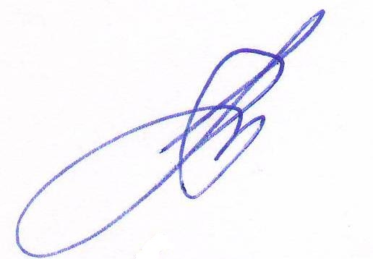

Вице-президент ассоциации «СРО «ТОП» А.Ю.Барковский

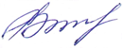
Секретарь правления Е.М. Владимирова

